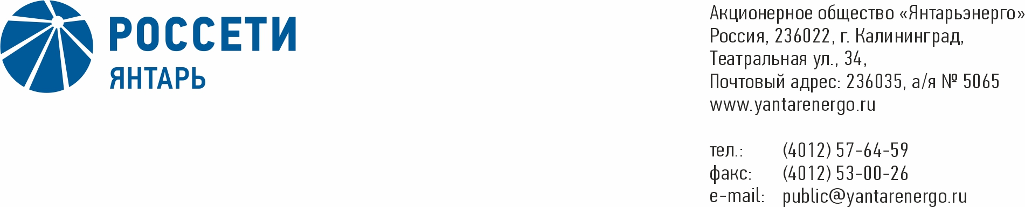

**ПРОТОКОЛ**

**Заседания Совета директоров**

**26.02.2021 № 48**

**Калининград**

Заседание Совета директоров проводится в форме заочного голосования.

Председательствующий – Председатель Совета директоров – Маковский И.В.

Корпоративный секретарь – Кремков В. В.

Члены Совета директоров, проголосовавшие заочно (предоставившие письменное мнение): Маковский И. В., Бычко М.А., Колесников М.А, Павлов А.И., Парамонова Н.В., Чевкин Д.А.

Член Совета директоров Юткин К.А. не принимал участия в голосовании.

Число членов Совета директоров, проголосовавших заочно (предоставивших письменное мнение), составляет 6 из 7 избранных.

Кворум для проведения заседания Совета директоров составляет не менее половины от числа избранных членов Совета директоров Общества (пункт 15.12 статьи 15 Устава АО «Янтарьэнерго»). Кворум для проведения заседания Совета директоров имеется.

**Повестка дня:**

1. О рассмотрении проекта инвестиционной программы   
   АО «Янтарьэнерго» на период 2021-2023 годы.

**ВОПРОС № 1**: О рассмотрении проекта инвестиционной программы   
АО «Янтарьэнерго» на период 2021-2023 годы.

**Вопрос, поставленный на голосование:**

1. Одобрить проект инвестиционной программы АО «Янтарьэнерго» на период 2021-2023 гг. согласно приложению к настоящему решению Совета директоров Общества.

2. Поручить единоличному исполнительному органу Общества:

2.1.Обеспечить утверждение проекта инвестиционной программы   
АО «Янтарьэнерго» на период 2021-2023 гг. в Минэнерго России в порядке, установленном постановлением Правительства Российской Федерации   
от 1 декабря 2009 г. № 977 «Об инвестиционных программах субъектов электроэнергетики».

2.2.Представить отчет об исполнении п. 2.1. настоящего решения на рассмотрение Совета директоров Общества с указанием причин отклонений утвержденной инвестиционной программы от проекта инвестиционной программы, одобренного Советом директоров Общества (при наличии отклонений), в течение 30 рабочих дней после утверждения проекта инвестиционной программы АО «Янтарьэнерго» на период 2021-2023 гг. в порядке, установленном постановлением Правительства Российской Федерации от 1 декабря 2009 г. № 977 «Об инвестиционных программах субъектов электроэнергетики».

**Итоги голосования по данному вопросу:**

|  |  |  |  |
| --- | --- | --- | --- |
| **Ф.И.О.**  **члена Совета директоров** | **Варианты голосования** | | |
|  | “За” | “Против” | “Воздержался” |
| Маковский Игорь Владимирович | «ЗА» | - | - |
| Бычко Михаил Александрович | «ЗА» | - | - |
| Колесников Михаил Александрович | «ЗА» | - | - |
| Павлов Алексей Игоревич | «ЗА» | - | - |
| Парамонова Наталья Владимировна | «ЗА» | - | - |
| Чевкин Дмитрий Александрович | «ЗА» | - | - |
| Юткин Кирилл Александрович | Не принимал участия в голосовании | | |

**Решение принято.**

**Принятое решение по вопросу № 1 повестки дня:**

1. Одобрить проект инвестиционной программы АО «Янтарьэнерго» на период 2021-2023 гг. согласно приложению к настоящему решению Совета директоров Общества.

2. Поручить единоличному исполнительному органу Общества:

2.1.Обеспечить утверждение проекта инвестиционной программы   
АО «Янтарьэнерго» на период 2021-2023 гг. в Минэнерго России в порядке, установленном постановлением Правительства Российской Федерации   
от 1 декабря 2009 г. № 977 «Об инвестиционных программах субъектов электроэнергетики».

2.2.Представить отчет об исполнении п. 2.1. настоящего решения на рассмотрение Совета директоров Общества с указанием причин отклонений утвержденной инвестиционной программы от проекта инвестиционной программы, одобренного Советом директоров Общества (при наличии отклонений), в течение 30 рабочих дней после утверждения проекта инвестиционной программы АО «Янтарьэнерго» на период 2021-2023 гг. в порядке, установленном постановлением Правительства Российской Федерации от 1 декабря 2009 г. № 977 «Об инвестиционных программах субъектов электроэнергетики».

Дата составления протокола 26 февраля 2021 года.

Председатель Совета

директоров И.В. Маковский

Корпоративный секретарь В.В. Кремков